МБОУ «Средняя общеобразовательная школа №5»
учредитель: Управление образования Чернушинского городского
округа Пермского края
г.Чернушка,, ул.Коммунистическая, д. 17б
тел.(факс) 8(34261)42205, 8(34261)44296
эл.почта: mbou_school5@mail.ru
Сайт: https://5chern.permschool.ru/

Администрация Чернушинского городского округа
МБОУ «Средняя общеобразовательная школа №5»

XI краевые Рождественские чтения
«Мы – наследники Победы!»
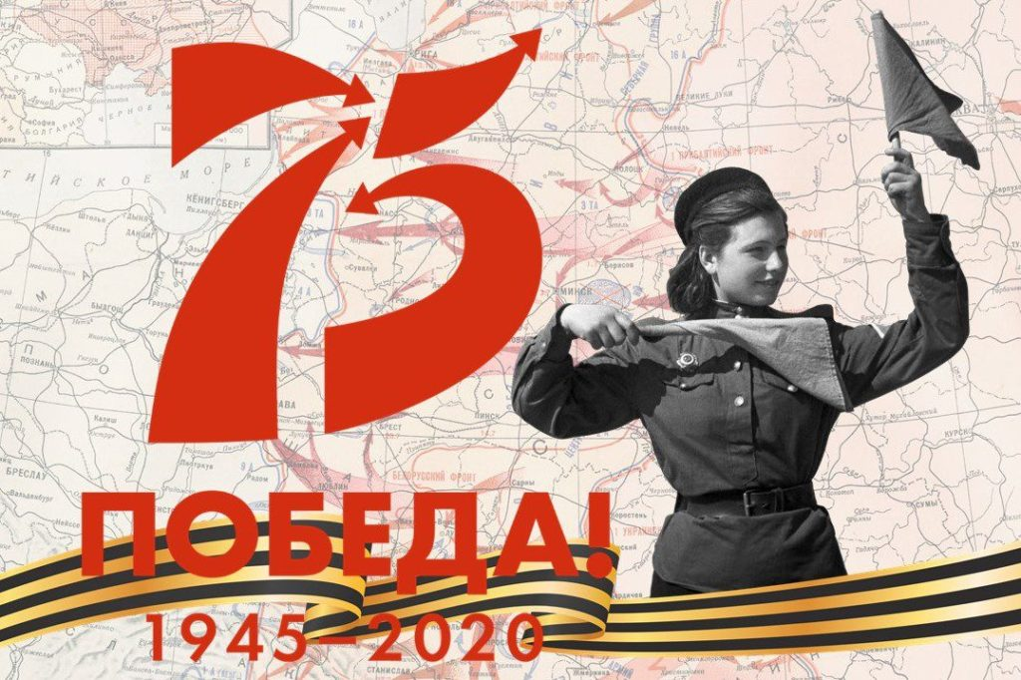

Чернушка
25 января 2020

XI краевые Рождественские чтения проводятся при поддержке:

- Аппарата Уполномоченного по правам человека в Пермском крае
- Государственного бюджетного нетипового образовательного учреждения «Санкт – Петербургский городской Дворец творчества юных»
- Администрации Чернушинского городского округа
- Муниципального бюджетного общеобразовательного учреждения «Средняя общеобразовательная школа №5» г. Чернушка Пермского края

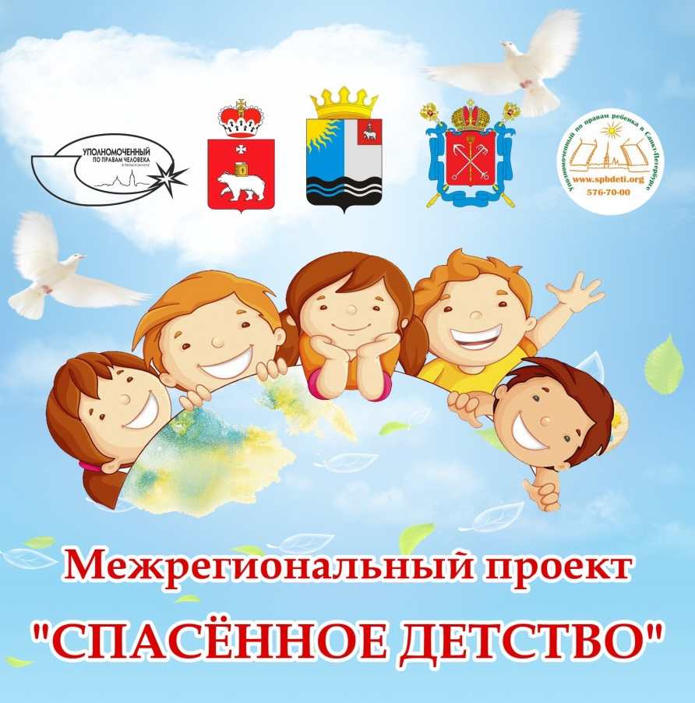

ПРОГРАММА
10.30 ч. - регистрация, экскурсия по школе
11.00 ч. – «Эхо Победы в наших сердцах», открытие ХI краевых Рождественских чтений

Приветственное слово
- Микова Павла Владимировича, Уполномоченного по правам человека в Пермском крае
- Омелиной Елены Егоровны, заместителя Главы администрации по социальным вопросам Чернушинского городского округа
- Бактиевой Ираиды Александровны, начальника Управления образования администрации Чернушинского городского округа
- Отца Сергия (Пашкевича), протоиерея, Благочинного храмов Чернушинского городского округа
- Старцевой Татьяны Николаевны, директора МБОУ «СОШ №5»

Выступления:
- «Под свое крыло тепло приняли», Лядова Ольга Николаевна, учитель географии структурного подразделения «Лядовская основная школа» МАОУ «Сылвинская средняя школа» Пермского района
- «Ленинградцы – дети мои…», Павлова Тамара Анатольевна, руководитель музея истории школы МБОУ «СОШ №5»
- «Память сердца», Авдоненкова Алена, обучающаяся 8 класса МБОУ «Черновская СОШ» Краснокамского городского округа

12.20 ч. – Работа секций «Живым - героев чтить, не забывать»: открытые уроки, внеклассные занятия, классные часы, мастер – классы, выступления

14.20 ч. – «Сердца потомков светятся любовью», подведение итогов, закрытие ХI краевых Рождественских чтений

Секция №1

«И тридцать лет, и триста лет пройдет, никто у нас войны забыть не сможет»
Музейная педагогика как ресурс духовно-нравственного воспитания
кабинеты №108, 309

Руководители секции:
- Бибикова Галина Михайловна, учитель биологии МБОУ «СОШ №5»
- Абиева Наталья Григорьевна, учитель начальных классов МБОУ «СОШ №5»

Мероприятия:
12.20 – 12.50 ч. Урок русского языка «Город чудный, город древний» Шарафисламова Марина Глимяновна, учитель начальных классов МБОУ «СОШ №5», кабинет №108

13.00 - 13.30 ч. Урок русского языка «Да разве сердце позабудет…», 11а класс, Шестакова Татьяна Юрьевна, учитель русского языка МБОУ «СОШ №5», кабинет № 309

13.35 – 14.10 ч. Выступления:
- «Страницы жизни ленинградской девочки» (из опыта работы по межрегиональному проекту «Спасенное детство»), Кудрявцев Данил, обучающийся 8 класса МБОУ «СОШ №5»
- «Воспитание патриотизма через участие в творческих конкурсах», Красноперова Юлия Михайловна, учитель русского языка и литературы МБОУ «СОШ №1»
- «Ресурсы музейной комнаты школы в урочной и внеурочной деятельности», Андриянова Валентина Федоровна, учитель английского языка МБОУ «Рябковская СОШ»
- «Использование возможностей школьного музея в патриотическом воспитании обучающихся», Казанцева Лена Фаатовна, учитель истории и обществознания МБОУ «Большеусинская СОШ» Куединского муниципального района
- «Духовно - нравственное воспитание обучающихся в рамках проекта «Жизнь одного ветерана», Пентюхова Нафиса Мунировна, учитель английского языка МАОУ «Гимназия»
- «Музейная педагогика как ресурс духовно – нравственного воспитания», Шудегова Любовь Михайловна, учитель истории МБОУ «Медянская СОШ» Ординского муниципального округа

Секция №2

«И память нам покоя не дает»
Великая Победа: духовно-нравственное и патриотическое воспитание обучающихся
кабинеты №113, 207
Руководители секции:
- Нагимова Елена Анваровна, учитель математики МБОУ «СОШ №5»
- Макеева Любовь Семеновна, учитель математики МБОУ «СОШ №5»

Мероприятия:
12.20 – 12.50 ч. Урок литературного чтения «Стараясь о счастье других, мы находим собственное счастье (по произведению И. Токмаковой «Сказочка о счастье»)», 4д класс, Махновецькая Ирина Алексеевна, учитель начальных классов МБОУ «СОШ №5», кабинет №113

13.00 – 13.30 ч. Урок математики «Математика и математики – фронту для Победы», 7б класс, Гильманшина Ирина Ринатовна, учитель математики МБОУ «СОШ №5», кабинет №207

  - – 14.10 ч. Выступления:

- «Школы в годы Великой Отечественной войны» (из опыта работы по межрегиональному проекту «Спасенное детство»), Горшкова Олеся, обучающаяся 8 класса МБОУ «СОШ №5»
- «Духовное наследие ВОВ – важнейший источник патриотического воспитания школьников», Савинова Айсылу Раизовна, учитель математики и информатики МАОУ «Елпачихинская СОШ» Бардымского муниципального района
- «Школьный проект «Мы памяти верны», Зорина Надежда Михайловна, учитель истории и обществознания МБОУ «Куединская СОШ №1 имени П.П.Балахнина»
- «Книга памяти», Кешишьян Наталья Айгасовна, учитель географии МБОУ «Ермиевская ООШ»
- Реализация проекта «Труженики тыла», Шляпникова Татьяна Инокентьевна, учитель географии, филиал МБОУ «Ординская СОШ» «Шляпниковская ООШ»
- «Сохранение и передача исторической памяти о ВОВ на уроках искусства», Санникова Валентина Айгасовна, учитель МБОУ «Ермиевская ООШ»

Секция №3

«Не забудьте! Так мне велела наша учительница Анна Николаевна»
Духовные уроки Великой Победы в деле воспитания подрастающего поколения
кабинеты №218, 206

Руководители секции:
- Халиулина Ирина Петровна, учитель начальных классов МБОУ «СОШ №5»
- Глухова Ксения Александровна, учитель начальных классов МБОУ «СОШ №5»

Мероприятия:
12.20 – 12.50 ч. Урок музыки «Песни о Великой Отечественной войне», 5б класс, Собенина Ульяна Александровна, учитель музыки МБОУ «СОШ №5», преподаватель по классу «Скрипка» МБОУ ДО «Чернушинская ДМШ имени Л.Л. Меля», кабинет №218

13.00 - 13.30 ч. Урок литературы «И память бережно хранит. По рассказу А.Алексина «В тылу как в тылу», 7б класс, Азанова Светлана Леонидовна, учитель русского языка МБОУ «СОШ№5», кабинет №206

  - – 14.10 ч. Выступления:
- «Судьба человека» (из опыта работы по межрегиональному проекту «Спасенное детство»), Михеева Екатерина, обучающаяся 8 класса МБОУ «СОШ №5»
- «Солдатские письма – тоже святыня, с нами, живыми, они говорят», Загоскина Татьяна Алексеевна, учитель начальных классов, МБОУ «Кадетская школа имени Героя Советского Союза Е.И.Францева»
- «Воспоминания московских школьников об эвакуации в Молотовскую область», Королева Алла Анатольевна, социальный педагог, Прокушкин Сергей Сергеевич, учитель музыки МБОУ «Рябковская СОШ»
- «Волонтерская деятельность как средство патриотического воспитания», Ефремова Марина Васильевна, учитель истории и обществознания МБОУ «Большекустовская СОШ» Куединского муниципального района
- «Экскурсия Победы», Саетгареева Наталья Михайловна, учитель истории и обществознания, МБОУ «Куединская СОШ №1 имени П.П. Балахнина»
- «История малой Родины – история Отечества», Гудовщикова Ольга Сергеевна, учитель истории филиал МБОУ «Ординская СОШ» «Шляпниковская ООШ»

Секция №4

«Подвиг повседневности – путь к Победе»
Вера, опаленная войной
кабинеты №109, 111, 303
Руководители секции:
- Романова Елена Александровна, учитель начальных классов МБОУ «СОШ №5»
- Королькова Вера Леонидовна, учитель начальных классов МБОУ «СОШ №5»

Мероприятия:
12.20 - 12.50 ч. Занятие по ОПК «Подвиг - это вечное движение», 4в класс, Чугаинова Зинаида Аркадьевна, учитель начальных классов МБОУ «СОШ №5», кабинет №109

13.00 – 13.30 ч. Классный час «Они тоже герои войны», 1д класс, Женина Валентина Владимировна, учитель начальных классов МБОУ «СОШ №5», кабинет №111

13.35 – 14.10 ч. Выступления, кабинет №303:
- «Все мы дружная семья» (из опыта работы по межрегиональному проекту «Спасенное детство»), Исламова Юлия, обучающаяся 8 класса МБОУ «СОШ №5»
- «Им не давали орденов, они не получали званий», Зотова Яна, обучающаяся 3 класса МАОУ «Гимназия №31» г. Перми, руководитель Королькова Вера Леонидовна, учитель начальных классов МБОУ «СОШ №5»
- «Роль краеведения в духовно-нравственном и патриотическом воспитании обучающихся (Кружок «Мой край» в рамках внеурочной деятельности)», Штокало Татьяна Анатольевна, учитель МБОУ «СОШ №4 г.Оса»
- «Роль краеведения в духовно - нравственном и патриотическом воспитании обучающихся (Детская оздоровительная площадка «Родничок»)», Занина Наталья Анатольевна, учитель МБОУ «СОШ №4 г.Оса»
- «Основы православной культуры как средство духовно – нравственного воспитания дошкольников», Харитонова Ирина Николаевна, старший воспитатель МБДОУ «Детский сад №13»
- «Духовно – нравственное и патриотическое воспитание средствами современной литературы», Галиева Екатерина Викторовна, учитель русского языка и литературы МБОУ «СОШ №1»
Секция №5

«Достойны ли истории великой?»
Опыт сохранения и передачи молодому поколению исторической памяти о Великой Отечественной войне
кабинет №204
Руководители секции:
- Абганиева Марина Михайловна, учитель физики МБОУ «СОШ №5»
- Калинина Лариса Викторовна, учитель информатики МБОУ «СОШ №5»

Мероприятия:
12.20 – 13.30 ч. Урок открытых мыслей «Народ, не знающий своего прошлого, не имеет будущего», 10 – 11 классы, Мелькова Елена Леонидовна, учитель истории и обществознания МБОУ «СОШ №5», кабинет №204

13.35 – 14.10 ч. Выступления:
- «Дорогой жизни» (из опыта работы по межрегиональному проекту «Спасенное детство»), Савинских Виктория, обучающаяся 8 класса МБОУ «СОШ №5»
- «Формирование исторической памяти через акции», Кустова Светлана Альфиртовна, учитель истории, МБОУ «Кадетская школа имени Героя Советского Союза Е.И.Францева»
- «Гражданско – патриотическое воспитание на уроках литературы и во внеурочной деятельности», Леонтьев Дмитрий Иванович, учитель русского языка и литературы МБОУ «Кадетская школа имени Героя Советского Союза Е.И.Францева»
- «Вспомним всех поименно», Литова Галина Трофимовна, учитель русского языка, Бабушкина Людмила Николаевна, учитель начальных классов, МБОУ «Черновская СОШ» Краснокамского городского округа
- Духовно - нравственное и патриотическое воспитание обучающихся МАОУ «Гимназия» в рамках проекта «Чтобы помнили…», Андреева Светлана Станиславовна, учитель математики МАОУ «Гимназия»

Секция №6

«Память, память за собою позови…»
Опыт Победы – пример и смысл для подрастающего поколения
кабинет №308

Руководители секции:
- Жаркова Светлана Владимировна, учитель начальных классов МБОУ «СОШ №5»
- Суслова Лариса Владимировна, учитель технологии МБОУ «СОШ №5»

12.20 - 14.10 ч. Мастер - классы и выступления:
- «Краснознаменный Легаевский интернат» (из опыта работы по межрегиональному проекту «Спасенное детство»), Хомяков Михаил, обучающийся 8 класса МБОУ «СОШ №5»
- Мастер - класс «Фонарик надежды», Жаркова Светлана Владимировна, учитель начальных классов МБОУ «СОШ №5» (20 минут)
- Мастер – класс «Дорога жизни», Лядова Ольга Николаевна, учитель географии структурного подразделения «Лядовская основная школа» МАОУ «Сылвинская средняя школа» Пермского района (20 минут)
- «Проектная и исследовательская деятельность на уроках литературы как средство патриотического воспитания обучающихся», Мансурова Ляйсан Халитовна, учитель русского языка и литературы МАОУ «Елпачихинская СОШ» Бардымского муниципального района
- «Досуг московских школьников на страницах «Крокодила», Чистякова Елена Салимьяновна, учитель истории и обществознания МБОУ «Рябковская СОШ»
- «Из опыта о конкурсе художественного чтения «День Победы!», Петухова Наталья Юрьевна, воспитатель МБОУ «Труновская ООШ», Труновский детский сад
- «Мы помним, мы гордимся!», Садыкова Инна Феликсовна, воспитатель МБОУ «Бродовская ООШ», Бродовский детский сад
- «Проектная деятельность как средство духовно – нравственного воспитания на уроках технологии», Суслова Лариса Владимировна, учитель технологии МБОУ «СОШ №5»
- «Гражданско – патриотическое воспитание на уроках информатики и во внеурочной деятельности», Калинина Лариса Викторовна, учитель информатики МБОУ «СОШ №5»

Секция №7

«Эпохой бессмертной мы рождены»
Чтобы не было войны: воспитание наследников Великой Победы в системе образования
кабинет №307

Руководители секции:
- Михайлова Марина Александровна, учитель начальных классов МБОУ «СОШ №5»
- Секлецова Елена Алексеевна, учитель начальных классов МБОУ «СОШ №5»

12.20 - 14.10 ч. Мастер - классы и выступления:
- Мастер – класс «Победная брошь», Иванова Наталья Анатольевна, учитель технологии МБОУ «С(К)ШИ VIII вида»
- Мастер – класс «Цветы для ветеранов», Плешакова Ирина Николаевна, учитель технологии МБОУ «Рябковская СОШ»
- «Мини – музей в группе как средство нравственно – патриотического воспитания», Мусихина Галина Михайловна, воспитатель МБДОУ «Детский сад №12»
- «Мы память бережно храним», Бадретдинова Татьяна Раисовна, воспитатель МБДОУ «Детский сад №13»
- «Нравственно – патриотическое воспитание детей старшего дошкольного возраста», Назарова Марина Александровна, воспитатель МБДОУ «Детский сад №13»
- «Инновационные формы сотрудничества родителей и детского сада в духовно – нравственном воспитании дошкольников», Кушева Татьяна Геннадьевна, Щеклеина Вера Анатольевна, воспитатели МБДОУ «Детский сад №13»
- «Мини - музей, как средство духовно - нравственного воспитания дошкольников», Щукина Зинаида Егоровна, Бабичева Татьяна Александровна, воспитатели, МБДОУ «Детский сад №8 «Солнышко» г.Оса
- «Воспитание патриотизма на уроках биологии» Бибикова Галина Михайловна, учитель биологии МБОУ «СОШ №5»
- «Использование возможностей уроков математики и деятельности классного руководителя в военно – патриотическом воспитании школьников», Макеева Любовь Семеновна, учитель математики МБОУ «СОШ №5»

Секция №8

«Она жива, пока живые мы»
Патриотическое воспитание молодежи на примере наследия Великой Победы
кабинет №310

Руководители секции:
- Казанцева Наталья Александровна, учитель физической культуры МБОУ «СОШ №5»
- Пластинина Марина Васильевна, учитель начальных классов МБОУ «СОШ №5»

12.20 - 14.10 ч. Мастер - классы и выступления:
- Мастер – класс «75 песен Победы», Берестова Лариса Владимировна, учитель музыки, Городилова Светлана Петровна, педагог – библиотекарь, Казнина Раушания Саитгараевна, учитель географии, МБОУ «Кадетская школа имени Героя Советского Союза Е.И.Францева» (20 минут)
- Мастер – класс «Моделируем детский социальный проект «Лето Победного цвета», Ушакова Марина Степановна, учитель, руководители кружка «Слово» Вшивкова Раиса Владимировна, учитель МАОУ «Печменская СОШ» Бардымского муниципального района (20 минут)
- Выступление с элементами мастер – класса «Мультимедийные викторины, как одна из форм приобщения к истории родной страны», Кириллова Олеся Эдуардовна, Котова Галина Васильевна, музыкальные работники МБДОУ «ЦРР – Детский сад № 14»
- «Проектная деятельность как одна из форм патриотического воспитания в условиях ДОУ», Соломенникова Марина Викторовна, педагог – психолог, Ибрагимова Елена Сергеевна, старший воспитатель, МБДОУ «ЦРР – Детский сад № 14»
- «Познавательно – исследовательская деятельность старших дошкольников в рамках реализации проекта «Вечная память героям», Артемова Татьяна Даниловна, Шаисламова Татьяна Виталиевна, воспитатели МБДОУ «ЦРР – детский сад №15»
- «Помнят благодарные потомки», Харисова Людмила Геннадьевна, воспитатель МБДОУ «ЦРР – детский сад №9»
- «Я расскажу ребенку о войне», Мерзлякова Любовь Александровна, старший воспитатель, Кравченко Елена Ивановна, воспитатель МБДОУ «ЦРР – детский сад №9»
- «Духовно – нравственное и патриотическое воспитание обучающихся средствами изобразительного искусства», Архипова Валентина Александровна, учитель Орехово – горского филиала МБОУ «Базовая Павловская СОШ»
- «Дорогами памяти и поиска», Шарафисламова Марина Глимяновна, учитель начальных классов МБОУ «СОШ №5»
- «Об уникальной коллекции, спасенной для человечества во время блокады Ленинграда», Бурдина Марина Дмитриевна, учитель биологии МБОУ «СОШ №5»

